**MATEMATIKA ÓRAVÁZLAT**

ÖKOSZÁMTAN

Játék a Szitakötő újság (2017/39) Szigeti Zoltán: A növények energiája

című cikke indíttatására.

**A pedagógus neve**: Kozicsné Ujvári Tímea

**Műveltségi terület**: matematika

**Tantárgy**: matematika

**Osztály**: 3-4. osztály

**Az óra témája**: Alapműveletek gyakorlása, műveleti sorrend, műveleti tulajdonságok a fenntartható fejlődés tükrében

**Az óra cél- és feladatrendszere**: Műveletvégzés gyakorlása, a műveletek közti kapcsolatok tapasztaltatással történő megfigyeltetése, eljátszása. Tapasztalatszerzés a műveleti tulajdonságokról, egyszerűsítés a gyors fejszámolás érdekében. Szövegértés, relációszókincs, problémamegoldó képesség, kreatív gondolkodás fejlesztése, algoritmusok követése. Munkavégzés csoportban, kommunikációs képességek fejlesztése. Figyelemkoncentráció erősítése. Önellenőrzés igénye, képessége. Ismeretek szerzése tapasztalatok által a fenntartható fejlődés témakörében.

**Az óra didaktikai feladatai**: Motiválás, kíváncsiság felkeltése, ráhangolás. Előzetes ismeretanyag felidézése, alkalmazása. Új ismeretek nyújtása. A tények, jelenségek sokoldalú elemzése. A kreatív gondolkodás fejlesztése. Megfigyelés. Következtetés. Rendszerezés. Rögzítés. Megerősítés. Önellenőrzés. Értékelés.

**Módszerek**: szóbeli utasítás, csoportalakítás, problémafelvetés, motiválás, beszélgetés, előzetes ismeretek előhívása, szemléltetés, játék, fogalom- és szabályalkotás, magyarázat, gondolkodtatás, ötletgyűjtés, próbálgatás, összefüggések megfigyelése, algoritmus alkalmazása, rendszerezés, megerősítés, ön- és társellenőrzés, értékelés

**Tanulói munkaformák**: kooperatív csoportmunka

**Tantárgyi kapcsolatok**: környezetismeret, magyar nyelv és irodalom, rajz, technika

**Dátum**: 2017. szeptember

**Az óra menete**

1. **Bevezető rész**

* Motiváció

Szitakötő újság (2017/39) Szigeti Zoltán: A növények energiája. Beszélgetés a cikkről. A növény (fa), mint energiaforrás, egyre fogy, az ember mérhetetlenül pusztítja.

Mennyi idő szükséges a pótlásához? (Évtizedek, évszázadok, évezredek.)

Miért irtjuk ki a fákat? (Szükségünk van a bennük tárolt energiára.)

Mire használjuk? (Energiát nyerünk belőlük, építkezünk, gyártunk belőlük valamit.)

Mire kell az erdők helye? (Terjedő városok, ipari növények termesztése, több élelmiszer kell az egyre gyarapodó emberiségnek.)

* Célkitűzés

Ezen az órán sokat fogtok számolni, és közben érdekes, izgalmas összefüggésekre fogtok rájönni. A matematika fogja bebizonyítani, hogy miért kell dolgoznunk mindannyiunknak azért, hogy ne vegyünk el többet a természettől, mint amennyit adni képes.

1. **Fő rész**

|  |  |
| --- | --- |
| Feladat kijelölése | A csoportok ugyanakkora földterületet kapnak, melyre megadott számú házat kell építeniük (először egyet, majd kettőt és így tovább), és betelepíteni a környező földterületet a rendelkezésre álló különböző típusú gazdasági vagy természeti területekkel, de ehhez be kell tartaniuk a szabályokat.  A játék közben (minden forduló után), felírjuk, mennyi természeti értéket sikerült összegyűjtenie egy-egy csapatnak. Az a csapat nyeri a játékot, amelyik a legtöbbet érte el. |
| Szabályok, összefüggések ismertetése, visszamondatása, kérdések megválaszolása | A földterület 25 egységnyi, minden kis egységre egy színes lapocska rakható. Mindnek van gazdasági és természeti értéke:  piros - ház - -  kék - tó 30 60  zöld – erdő 10 100  sárga – termőföld 50 20  v.zöld – legelő 20 10  barna – ól, istálló 80 0  Egy ház fenntartásához 200 gazdasági és 100 természeti érték szükséges, ami bárhogyan összerakható. (De törekedni kell arra, hogy a győzelem érdekében minél több legyen az erdő, hiszen a legtöbb természeti pont azért jár!)  -A víz az élet forrása, ezért minden földterületre egy tó is szükséges!  -Minden házhoz egy termőföldet is kell telepíteni, ami gabonát, zöldséget, gyümölcsöt ad a lakóknak!  -Minden istállóhoz szükséges egy legelő is az állatoknak!  Minden fordulóban eggyel növeljük a házak számát a területen, ami magával vonja a termőföldek, istállók és legelők számának növelését is – az erdők rovására. |
| Csoportalkotás, felelősök kiválasztása | Irányított csoportalkotás, mert heterogén csapatokra van szükség, hogy mindben legyenek jól számoló gyerekek.  Előzetes tervezés alapján mindenki kap egy névre szóló képecskét, melyen bagoly, kutya, nyúl vagy kenguru van. A négyfős csapatokban mind a négy állatnak jelen kell lennie. (Javaslat: először keresd a barátaidat, hátha együtt maradhattok!)  Minden kenguru eszközfelelős,  minden nyúl időfelelős,  minden kutya ellenőr és  minden bagoly szóvivő. |
| Eszközök kiosztása | Minden csoport a földterületet jelképező négyzetrácsos lapot, valamint kis színes négyzetlapokat kap. Füzetre és íróeszközökre is szükség van a számoláshoz. |
| 1. forduló 2. forduló 3. forduló 4. forduló 5. forduló | **1 ház=200 gazdasági + 100 természeti egység**  Magyarázat, segítségnyújtás, csoportok pontjainak táblázatba írása, legjobb megoldás kiemelése.  **2 ház=400 gazdasági + 200 természeti egység**  Magyarázat, segítségnyújtás, csoportok pontjainak táblázatba írása, legjobb megoldás kiemelése.  **3ház= 600 gazdasági + 300 természeti egység**  Magyarázat, segítségnyújtás, csoportok pontjainak táblázatba írása, legjobb megoldás kiemelése.  **4 ház=800 gazdasági + 400 természeti egység**  Magyarázat, segítségnyújtás, csoportok pontjainak táblázatba írása, legjobb megoldás kiemelése.  **5 ház=1000 gazdasági + 500 természeti e.**  Magyarázat, segítségnyújtás, csoportok pontjainak táblázatba írása, legjobb megoldás kiemelése. |

1. **Befejező rész**

* Következtetések levonása, tudatosítása

Az emberiség gyarapodásával egyre nő a mezőgazdasági területek aránya a természetes növényzettel szemben. Kivágjuk a fákat, amelyek oxigénnel látnak el bennünket, hogy energiát nyerjenek belőlük. Hogyan lehetne okosan, a természeti értékek megtartása mellett, megfelelő mennyiségű energiához jutni? → Megújuló energiaforrások kutatásával, alkalmazásával.

Játékunk bebizonyította, hogy nem vehetünk el a természettől akármennyi földet, növényt, ásványt azért, hogy fűtsünk, autózzunk, táplálkozzunk. Ha mértéktelenül ezt tesszük, a Föld már nem lesz képes ellátni bennünket.

* Értékelés, jutalmazás

Amikor növeljük a házak számát, a fenntartásukhoz, lakóik ellátásához egyre több földet kell elvenni a természettől és megművelni. Kérdés, meddig tehetjük ezt meg, mikor terjeszkedik túl a kultúrnövény a természetes erdők rovására, mikor válik fenntarthatatlanná az arány. Nekik kell rájönni, hogy egy ponton a sok házat (és lakóit) már nem tudja ellátni, táplálni a föld (Föld). Először erdő nem marad, visszaszorul a természet, később már a gazdaságilag hasznos terület is túl kevés lesz.

Az első táblázatban a legmagasabb természeti pontokat adó lehetőségeket gyűjtöttem össze a teljesség igénye nélkül. Ebben látszik, hogy 4 házig aránylag könnyen el lehet jutni, sokféle megoldás létezik, öt házra azonban már nem oldható meg a feladat. Sem az 1000 gazdasági, sem az 500 természeti érték nem érhető el, tehát 5 házat már nem tud fenntartani a területünk.

A második táblázat órán használható, ebbe lehet fordulónként beírni a csapatok megoldását. Azonnal számolja, összesíti és összehasonlíthatóvá teszi az eredményeket, jelzi, amennyiben helytelen.

A játék más korosztályokban is játszható. Kisebbeknél elég egyetlen értéket rendelni a négyzetlapokhoz vagy kisebb számokat választani. Nagyobbaknál negatív számot is lehet rendelni pl. az ólak természeti értékéhez.

**Mellékletek**

1. A játéktér
2. Az egységeket lefedő lapocskák
3. Egy helyes megoldás példaként
4. A legmagasabb természeti pontokat elérő lehetőségek táblázata
5. Összesítő táblázat
6. melléklet

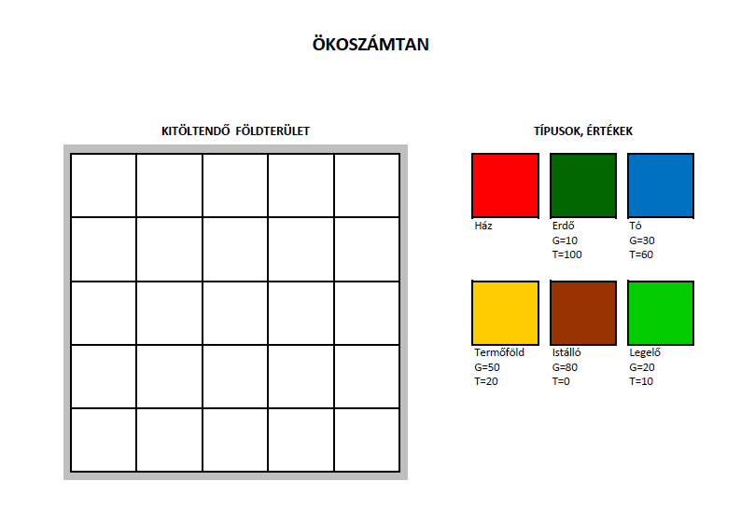

1. melléklet

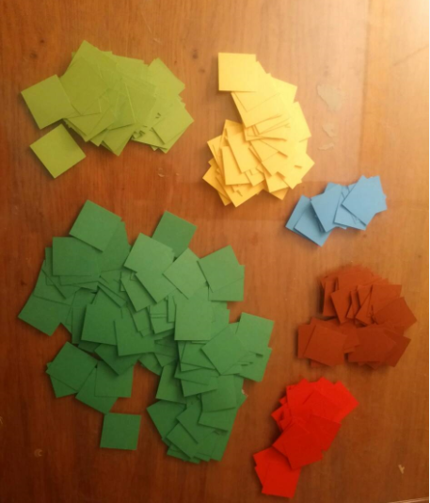

1. melléklet

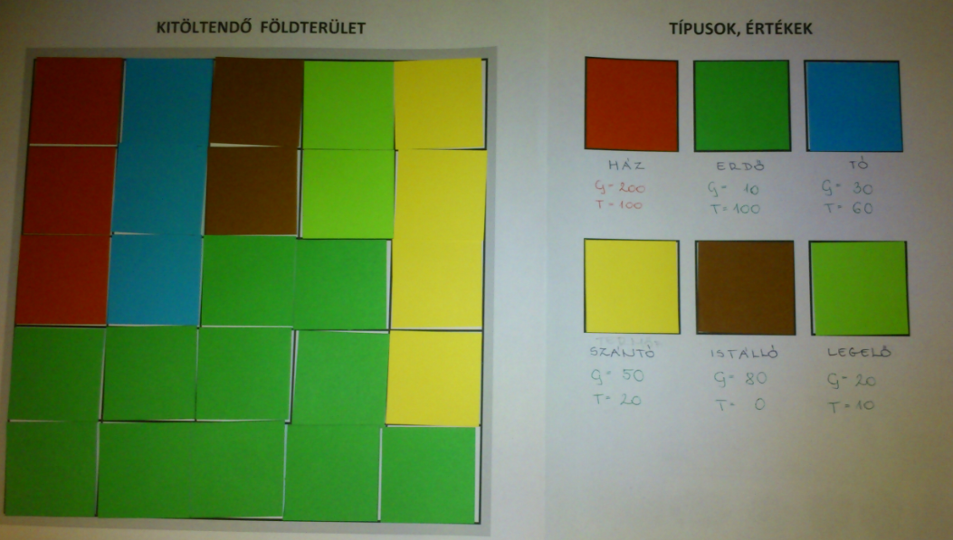

1. melléklet



A sárga helytelen megoldásokat jelöli, ahol nem éri már el a pontszám a követelményeket.

1. melléklet

